**Вставить из файла**

Данный пункт панели примитивов служит для загрузки в проект файлов формата .gcn и .elt.

Для загрузки содержимого файла .gcn или .elt нужно кликнуть в панели примитивов по кнопке 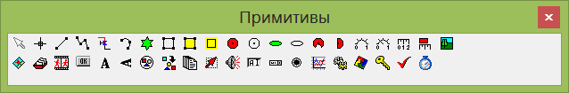. Появится системное диалоговое окно открытия файла. В списке фильтров отображаемых файлов по расширению нужно выбрать формат загружаемого файла.

В файлах .gcn сохраняется содержимое графических контейнеров, в т.ч. графических групп. Данные файлы можно сохранить в окне графического редактора: **«Файл → Сохранить как…»**. При сохранении в файл записывается всё содержимое текущего графического контейнера, включая графические примитивы, внутренние сигналы, глобальные свойства, скрипт и т.п.

При загрузке в схемное окно проекта cодержимое файла .gcn будет вставлено в виде новой группы. При попытке открыть файл .gcn внутри графического контейнера его содержимое будет полностью заменено на содержимое файла.

В файлах .elt сохраняются один и более предварительно выбранных графических объектов SimInTech. В данном формате можно сохранять не только графические примитивы, но и другие графические объекты, например, расчетные блоки. Но в отличие от файлов .gcn в файлы этого формата сохраняются только те объекты, которые были выделены перед сохранением. Атрибуты графического контейнера в файлах .elt тажке не сохраняются.

При загрузке в схемное окно проекта cодержимое файла .elt будет вставлено в виде набора объектов. При попытке открыть файл .elt внутри графического контейнера в окно графического редактора содержимое файла также будет вставлено в виде набора объектов. Следует избегать загрузки в графический контейнер файлов .elt со смешанным содержимым. Данная операция будет выполнена некорректно, т.к. графические контейнеры не могут содержать расчетных блоков.